雷州市民政局开展民政服务机构防范

燃（煤）气中毒巡查

为切实加强敬老院、福利院等民政服务机构燃气使用安全，防范事故发生，春节以来，市民政局持续开展民政服务机构燃气安全集中排查行动，采取突击检查、随机抽查、回头检查等多种方式，督促各机构增强安全意识。

市民政局印发了《雷州市民政局关于开展春节期间养老机构、救助管理机构、儿童福利机构疫情防控和安全生产工作巡查的通知》，召开了全市养老服务机构消防安全排查整治工作会议，部署安排4个安全巡查组，由班子成员带队，由局领导带队，分赴各敬老院、福利院，对一氧化碳中毒等冬春安全隐患进行拉网式排查。经查，全市所有民政服务机构没有使用液化器和煤炭进行取暖。

每到一处，巡查组都指出要提高防范意识，做好燃（煤）气安全管理工作，定期检查、更换燃气管线，防止燃气管老化；要定期组织开展安全宣传教育活动，提高工作人员的安全意识，防范一氧化碳中毒等意外事件发生，全力保障养老机构安全稳定运行。同时，要求各服务机构落实24小时值班制度和定期巡查制度，对冬春安全管理工作进行全方位动态监控。

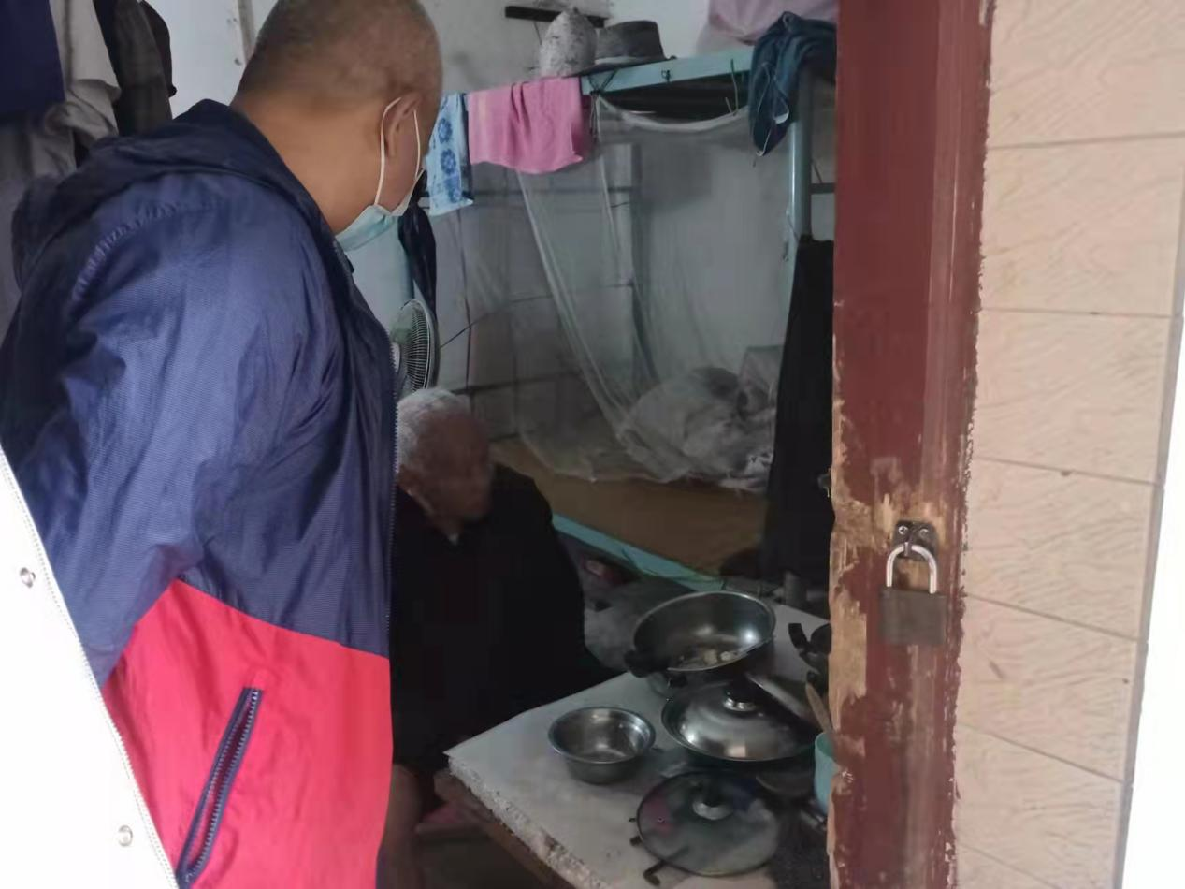

豪聪局长检查敬老院内老人起居和取暖情况

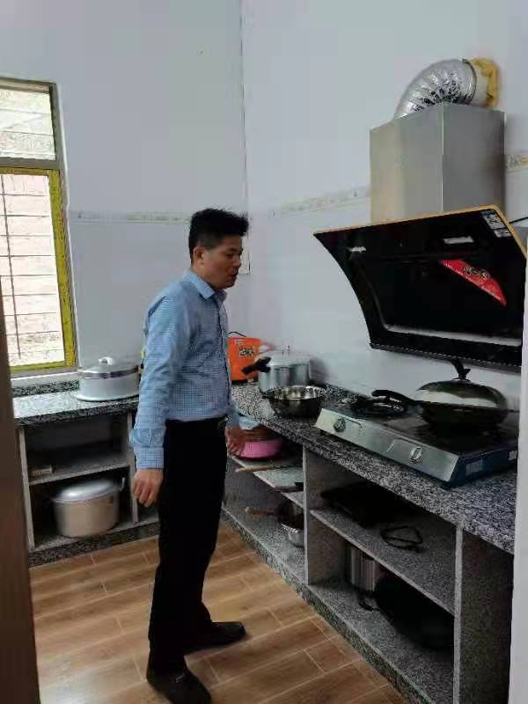

李丹副局长检查敬老院食堂煤气使用情况

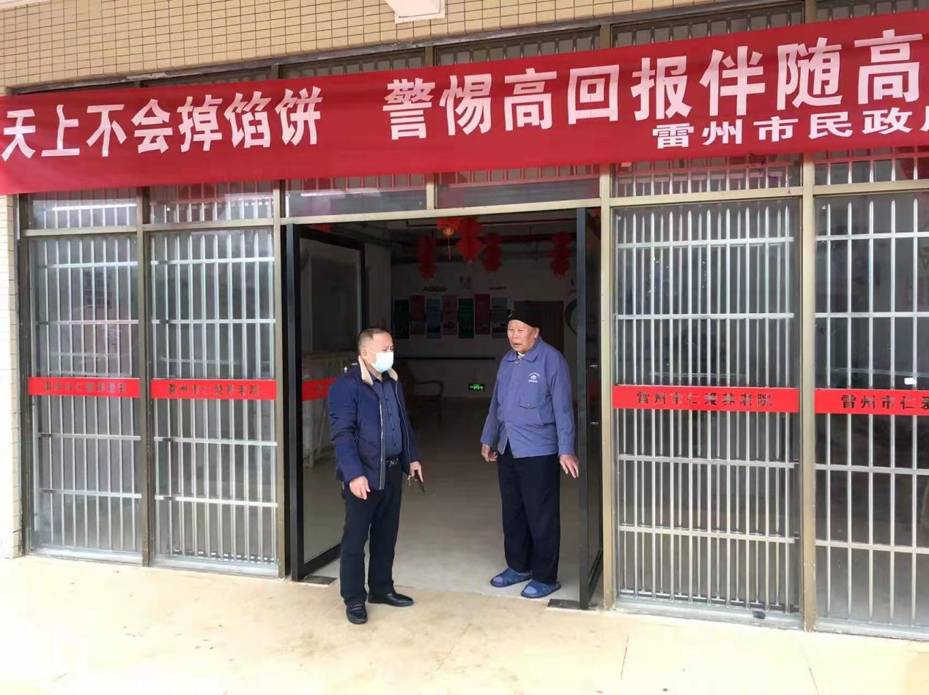

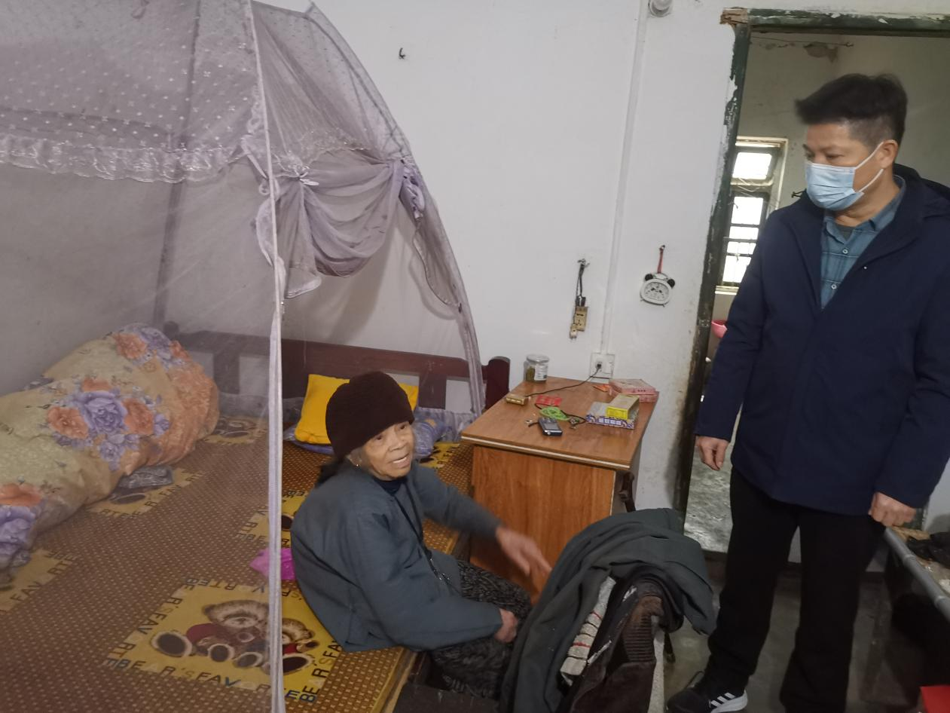

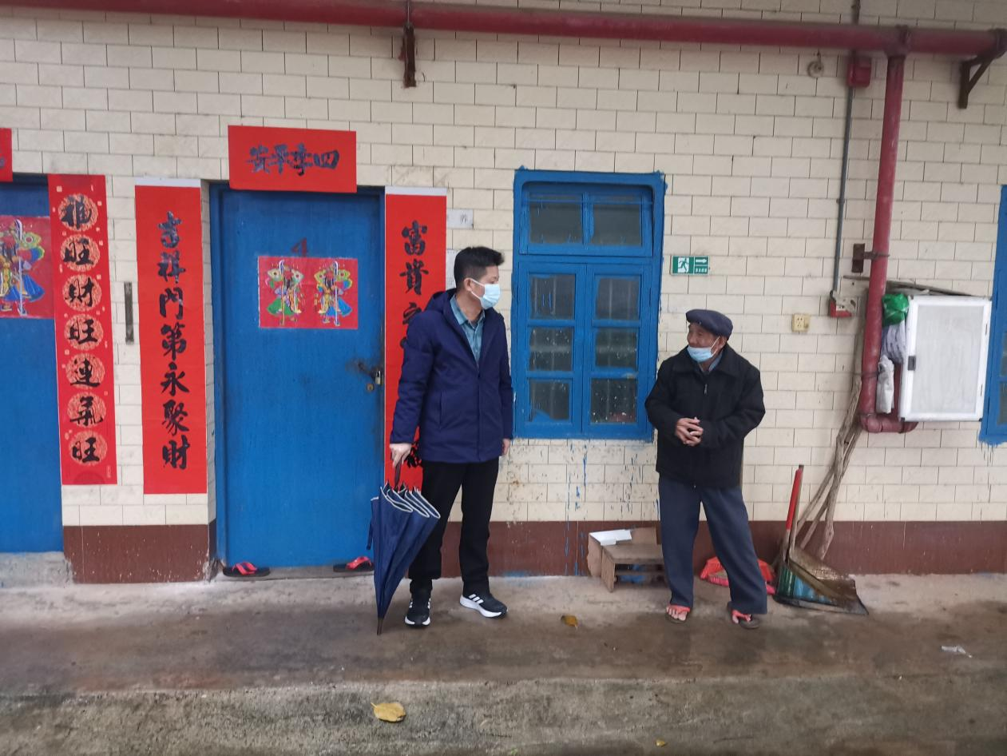

询问老人冬季取暖情况并普及安全知识